Uvod – Neonexa

Neonexa bude 2D hra s zanrem metroidvanie. “Neonexa by mela obsahovat feels – good combat, svoji exploraci.”
Hru jsem si vybral dikuz tomu co reprezentuje, a jak ji clovek dokaze ukazat v mnoha jinych stylech: game design, visual design, sound design, storytelling, etc. A take protoze hra je nejblizsi ‘dilo’ pro mne, kdyz porovnano s ostatnima artistickyma dilama.
Dalsi duvod je ,ze hry jako obecne jsou jedny z nejlepsich medii co kdy lidsvo privedlo k zivotu (podle mne). Hry se vynorili na povrch jako industrialni sektor a hnedka slo videt ten narust ktery meli v dnesnim mediich, nejvetsi narust byl definitivne byl, kdyz byla pandemie. Hry se take hodne pouzili pro benefitni zdravi a socialni effekty, uz jenom jak moc diverzni muzou byt, mame tady hru jako The Begginers Guide, ktera je takova norma pro hry co dokazou neco vic ukazat. [1]
Uz od 12 let jsem chtel neco vytvorit co by melo ‘smysl’, myslim tim ze neco co by nekomu zmenilo pocit, myslenku ci cely zivot. Uz od toho veku co jsem byl, byl muj sen, vymyslet/ udelat neco co by melo impact na cloveka samotneho. Hra je to presne to, co by se nejvice podobalo teto myslence.
Proc zrovna metroidvania a proc 2D?
Metroidvania v hlavnim bode reprezentuje nelinerani exploraci, platformování, postupné zlepšování schopností hráčovy postavy pro pohyb po světě, který prozkoumává, prostřednictvím získávání různých vylepšení nebo ziskavani klicovich itemu, a (obvykle lehké) řešení hádanek.[2] Vlastne vsechno co mam rad o hre, explorace funguje na podstate nove knihy, kterou si koupite v polovine prosince a k tomu nemate zande problemy jak zadne ukoly co dodelat. Vlastne explorace v metroidvaniach se buduje na citech vas sebe.
[Zdroj] Mohou vsichni urcite prijmout ten fakt, ze 2D je lehci > 3D game development. [quote – reprezentace cloveka dikuz materialu]
a jak se to podobna poznani cloveka jestli ma radsi 2D nebo 3D. Tohle je docela logicke/ myslenecke dilo . .. . . . . . .
Hlavni duvod maturitniho projekt, je ciste o tom, co clovek muze cekat od hry jako je tato. Doufam ze se dostane na takovy level, kdy jsem spokojeny s finalnim vysledkem, a tento pocit a tu hru samotnou doufam ze se bude libit ostatnim lidem. Chtel bych do teto hry dat I kus sebe. Neco co clovek vytvori je jeho bezprostredne jeho, zalezi jestli se reflektuje v tom, nebo to je to jenom genericke.
[zdroj] Uz takhle se autori reflektuji ve svych dilach jako treba evangelion genesis. Neceho takoveho bych chtel dosahnoout taky, ale tak aby to vyhozeni cas.

Na jakovou vekovou skupina by mela Neonexa nejvice zaujmou?
Tohle je tezka otazka tak nejak nepravne dana. Napr: Uz v game developmentu se nenajde moc her, ktery jsou delany primo pro seniory.
Ale co ja jsem chtel vzdy docilit je nejaky impakt na hrace ktery tenhle zanr proste bavi, tento typ lidi nema presny vekovy rozmezi, protoze metroidvania je bud pro cloveka nebo ne. Gaming obecne je pro spis mlade lidi, prumerny vek hrace je 33 let, popisuje studie z US, v roce 2025. [3]

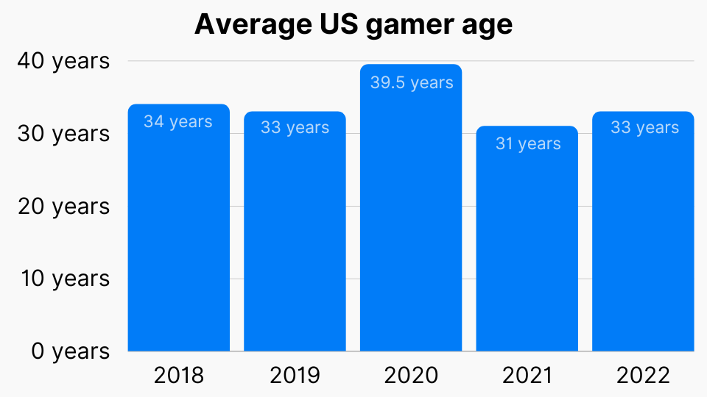

Proč jste si téma vybrali, co a proč budete dělat, k čemu maturitní práce bude sloužit. Jak budu delat maturtni praci delat.
google chat, email
Porad se drzet prace a ne jit do feelingu

Vice zdroje

interview, jine hry,

Zdroje
[1] - Dr Marco Benoît Carbone (PhD Intercultural Studies, UCL) is a Lecturer in Media and Cultural Studies at Brunel University, London. URL - https://necsus-ejms.org/on-the-study-of-games-as-media/
[2] - ...
https://platformadventure.weebly.com/
https://cs.wikipedia.org/wiki/Metroidvania
[3] – GLS Team, April 3, 2025, URL - https://www.gameslearningsociety.org/wiki/who-plays-video-games-by-age/

